РУБЦОВСКАЯ ГОРОДСКАЯ ОРГАНИЗАЦИЯ ПРОФСОЮЗА

РАБОТНИКОВ НАРОДНОГО ОБРАЗОВАНИЯ И НАУКИ РФ Б-04/04/2018

Жители города Рубцовска уже привыкли, что в преддверии Первомайского праздника в дневное время на маршрут выходит Профсоюзный троллейбус, наряженный воздушными шарами, цвета Профсоюза. Этот год не стал исключением для горожан и 28 апреля 2018 года члены молодежного совета Рубцовской городской организации Профсоюза работников народного образования РФ и горкома профсоюза работников жизнеобеспечения приглашали пассажиров на праздничные мероприятия, раздавали листовки с призывом принять активное участие в Первомайских акциях. Пассажиры троллейбусных маршрутов №1 и №2 с интересом выслушивали информацию о предстоящем празднике Первого мая на площади В.И. Ленина, задавали вопросы участникам акции, читали листовки и основные лозунги профсоюзного движения.
Пассажиры троллейбусов были позитивно настроены на акцию «Профсоюзный троллейбус», с удовольствием отзывались на призыв молодежи, добрыми словами выражали поддержку профсоюзному движению в нашем городе и по всей стране. Пожилые люди радовались и благодарили активистов за то, что в городе проводятся такие исторические праздники, что молодежь помнит, чтит и пропагандирует их возрождение.
В акции «Профсоюзный троллейбус» приняли участие Карпилова Алена, Щеглова Ульяна, Леонтьева Ирина и Мазурок Тамара, активисты из МБДОУ «Центр развития ребенка - детский сад №53 «Топтыжка» города Рубцовска.
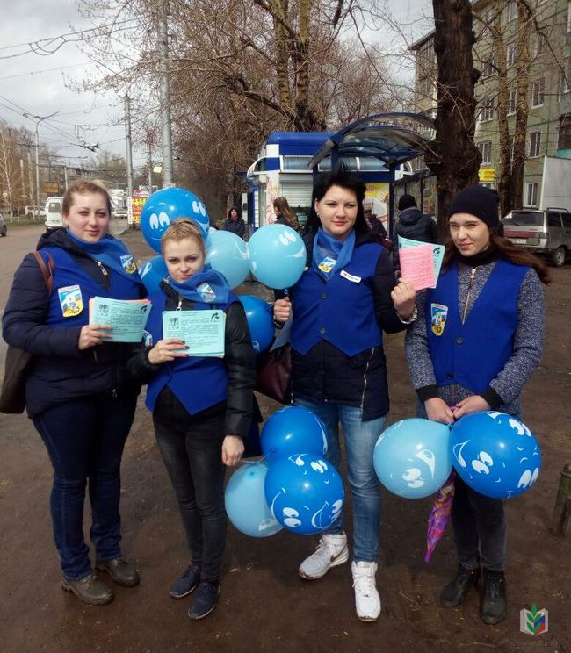
Молодежный совет Рубцовской городской организации Профсоюза

